# Werkwijzer voor de soep

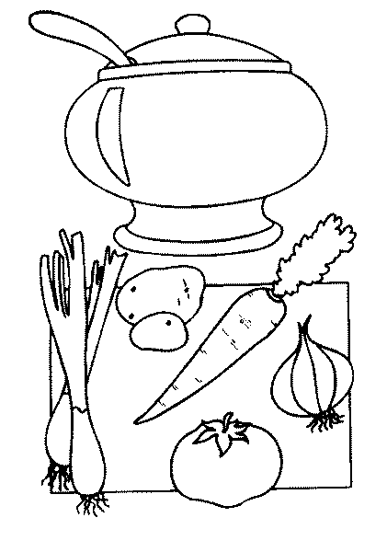**Logboek**

Dit boekje is van: ……………………………………………………………… klas: 1 …

………………………………………………………………

………………………………………………………………

………………………………………………………………

|  |  |  |  |  |
| --- | --- | --- | --- | --- |
| **PLANNING** | **Dinsdag** | **Woensdag** | **Donderdag** | **Vrijdag** |
| **2e uur** |  |  |  | 10:00 uur op school om geld voor boodschappen op te halen en opdrachten af te maken |
| **3e uur** |  |  |  | Boodschappen doen |
| **4e uur** |  |  |  | Soep thuis voorbereiden  Tussen 15:00 – 15.15 uur terug op school  Tentoonstelling van 15.30 – 16.15 uur |
| **5e uur** |  |  |  |
| **6e uur** |  |  |  |

|  |  |
| --- | --- |
| **Dinsdag** | |
| Wat gaan jullie doen? | Soep uitkiezen, recept en ingrediënten uitzoeken, boodschappenlijst maken. |
| Wat is er gedaan? |  |
| Hoe ging het werken? |  |
| Wat ging bij de samenwerking goed? |  |
| Wat verliep niet zo goed?  Schrijf erbij waarom. |  |
| Wat gaat morgen beter?  Of, wat gaat morgen wéér goed? |  |

Paraaf docent: Opmerking:

|  |  |
| --- | --- |
| **Woensdag** | |
| Wat gaan jullie doen? |  |
| Wat is er gedaan? |  |
| Hoe ging het werken? |  |
| Wat ging bij de samenwerking goed? |  |
| Wat verliep niet zo goed?  Schrijf erbij waarom. |  |
| Wat gaat morgen beter?  Of, wat gaat morgen wéér goed? |  |

Paraaf docent: Opmerking:

|  |  |
| --- | --- |
| **Donderdag** | |
| Wat gaan jullie doen? |  |
| Wat is er gedaan? |  |
| Hoe ging het werken? |  |
| Wat ging bij de samenwerking goed? |  |
| Wat verliep niet zo goed?  Schrijf erbij waarom. |  |
| Wat gaat morgen beter?  Of, wat gaat morgen wéér goed? |  |

Paraaf docent: Opmerking:

|  |  |
| --- | --- |
| **Vrijdag** | |
| Wat gaan jullie doen? |  |
| Wat is er gedaan? |  |
| Hoe ging het werken? |  |
| Wat ging bij de samenwerking goed? |  |
| Wat verliep niet zo goed?  Schrijf erbij waarom. |  |
| Wat gaat morgen beter?  Of, wat gaat morgen wéér goed? |  |

Paraaf docent: Opmerking:

## 1. Soep koken

1. Welke soep is gekozen?

2. Ingrediënten

Volgens recept Omgerekend voor … liter soep Prijs *)

Totaal: €

3. Bereidingswijze

4. Boodschappenlijst (voor een pan soep)

*) zout, peper etc. staat vast in de keuken, dus dat is bijna gratis.